Markdown Slides

Adolfo Sanz De Diego

Enero 2014

# Acerca de

## ¿Qué es esto?

**MarkdownSlides** es un generador de **slides** Reveal.js, Deck.js y PDF a **partir de ficheros MARKDOWN**, que también genera documentos HTML, ODT y DOCX.

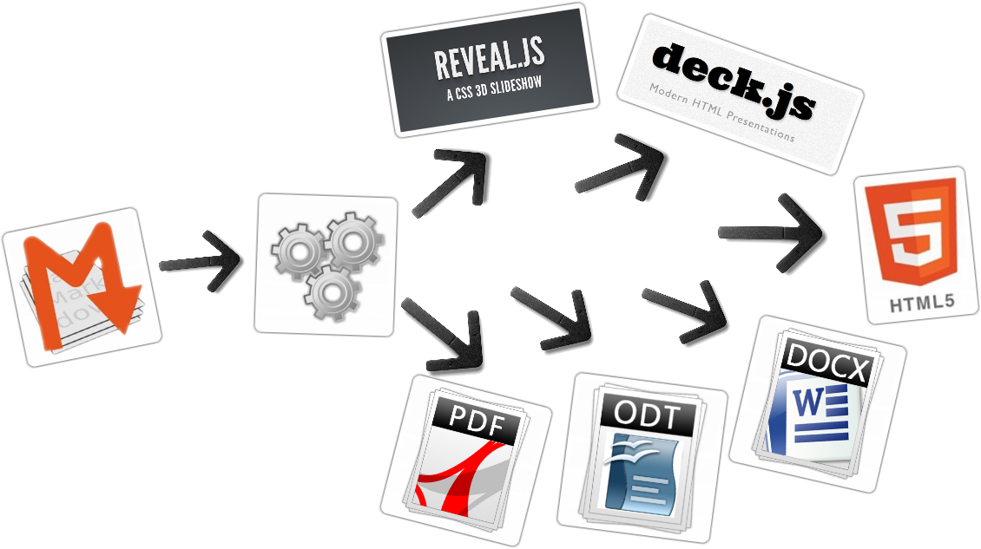

## Ejemplos

A partir de un fichero [MARKDOWN](https://raw.github.com/asanzdiego/markdownslides/master/doc/md/leeme.md) genera:

* [reveal-slides](http://asanzdiego.github.io/markdownslides/doc/export/leeme-reveal-slides.html)
* [reveal-slides-alternative](http://asanzdiego.github.io/markdownslides/doc/export/leeme-reveal-slides-alternative.html)
* [reveal-pdf-slides](http://asanzdiego.github.io/markdownslides/doc/export/leeme-reveal-slides.pdf)
* [reveal-pdf-slides-alternative](http://asanzdiego.github.io/markdownslides/doc/export/leeme-reveal-slides-alternative.pdf)
* [deck-slides](http://asanzdiego.github.io/markdownslides/doc/export/leeme-deck-slides.html)
* [deck-slides-alternative](http://asanzdiego.github.io/markdownslides/doc/export/leeme-deck-slides-alternative.html)
* [pdf-beamer](http://asanzdiego.github.io/markdownslides/doc/export/leeme-beamer.pdf)
* [pdf](http://asanzdiego.github.io/markdownslides/doc/export/leeme.pdf)
* [html](http://asanzdiego.github.io/markdownslides/doc/export/leeme.html)
* [docx](http://asanzdiego.github.io/markdownslides/doc/export/leeme.docx)
* [odt](http://asanzdiego.github.io/markdownslides/doc/export/leeme.odt)

## Licencia

**Este obra está bajo una licencia:**

* [Creative Commons Reconocimiento-CompartirIgual 3.0](http://creativecommons.org/licenses/by-sa/3.0/es/)

**El código fuente de los programas están bajo una licencia:**

* [GPL 3.0](http://www.viti.es/gnu/licenses/gpl.html)

# Instalación y manejo

## Dependencias

[Pandoc](http://johnmacfarlane.net/pandoc/) (necesita ser instalado)

[Phantom.js](http://phantomjs.org) (necesita ser instalado)

[Reveal.js](http://lab.hakim.se/reveal-js/#/) (bajado automáticamente)

[Deck.js](http://imakewebthings.com/deck.js/) (bajado automáticamente)

Por ahora, solo funciona en Linux (y puede que en MacOS)

## Descarga

<https://github.com/asanzdiego/markdownslides/archive/master.zip>

## Creación

Primero **copia la carpeta doc y renombrala a tu gusto**. Esto no es necesario pero te ayuda a organizar tus documentos.

**Crea los ficheros md** que quieras generar en la **carpeta md**. Los ficheros md son ficheros [Markdown](http://es.wikipedia.org/wiki/Markdown), que no son nada más que ficheros de texto plano, con extensión md, y con un marcado ligero (que hay que conocer pero que es muy sencillo).

Una vez creado los md, **podemos generar con un script**:

* reveal-slides
* reveal-pdf-slides
* deck-slides
* pdf-beamer
* pdf
* html
* docx
* odt

## Generación

Hay que posicionarse en la carpeta raiz, y ejecutar:

./build.sh [modo] [carpeta]

Donde [**modo**] puede tomar los siguientes valores:

* "**min**": genera deck-slides y html plano.
* "**med**": genera ademas reveal-slides, docx y odt (**valor por defecto**)
* "**max**": genera todos los formatos.

Y donde [**carpeta**] es la carpeta donde va a buscar los ficheros md. Si no se indica nada convertirá todos los ficheros md de todas las carpetas.

# Autor

## Adolfo Sanz De Diego



## Mi CV resumido

**Antiguo programador web JEE**

Hoy en día:

* **Profesor de FP de informática**:
  + Hardware, Sistemas Operativos
  + Redes, Programación
* **Formador Freelance**:
  + Java, Android
  + JavaScript, jQuery
  + JSF, Spring, Hibernate
  + Groovy & Grails
* **Me gusta programar**

## Hackalover



**Para los amantes de los hackathones**

* **Meetup**: <http://www.meetup.com/Hackathon-Lovers/>
* **Twitter**: <http://twitter.com/HackathonLovers>
* **Blog**: <http://hackathonlovers.tumblr.com/>
* **LinkedIn**: <http://www.linkedin.com/groups/Hackathon-Lovers-6510465>
* **YouTube**: <http://www.youtube.com/channel/UCRwSe7jK-y62BMvIiNBV1qw>

## Tweets Sentiment



Es un **analizador de tweets** que extrae información semántica para conocer si el sentimiento general de los tweets de un determinado tema es positivo o negativo.

* **Web**: <http://tweetssentiment.com/>
* **Twitter**: <http://twitter.com/TweetsSentiment>

## ¿Donde encontrarme?

Mi nick: **asanzdiego**

* AboutMe: <http://about.me/asanzdiego>
* GitHub: <http://github.com/asanzdiego>
* Twitter: <http://twitter.com/asanzdiego>
* Blog: <http://asanzdiego.blogspot.com.es>
* LinkedIn: <http://www.linkedin.com/in/asanzdiego>
* Google+: <http://plus.google.com/+AdolfoSanzDeDiego>